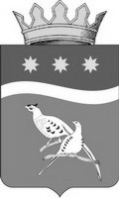

СОВЕТ НАРОДНЫХ ДЕПУТАТОВ БЛАГОВЕЩЕНСКОГО МУНИЦИПАЛЬНОГО ОКРУГА АМУРСКОЙ ОБЛАСТИ
(первый созыв)
РЕШЕНИЕ
Принято Советом народных депутатов Благовещенского муниципального округа «07» октября 2022 г.
О переходе официальных символов муниципального образования «Благовещенский район Амурской области» муниципальному образованию «Благовещенский муниципальный округ Амурской области»

В соответствии со статьей 9 Федерального закона от 06.10.2003 № 131-ФЗ «Об общих принципах организации местного самоуправления в Российской Федерации», Закона Амурской области от 26.05.2022 № 105-ОЗ «О преобразовании сельских поселений Благовещенского района Амурской области во вновь образованное муниципальное образование Благовещенский муниципальный округ Амурской области», Совет народных депутатов Благовещенского муниципального округа
р е ш и л:
1. Принять герб и флаг муниципального образования «Благовещенский район Амурской области», утвержденные решением Благовещенского районного Совета народных депутатов от 16.12.2009 № 186, в качестве официальных символов муниципального образования «Благовещенский муниципальный округ Амурской области».
2. Направить настоящее решение в Геральдический совет при Президенте Российской Федерации.
3. Утвердить прилагаемые Положения о гербе муниципального образования «Благовещенский муниципальный округ Амурской области» и флаге муниципального образования «Благовещенский муниципальный округ Амурской области».
4. Признать утратившими силу решения Благовещенского районного Совета народных депутатов:
- от 16.12.2009 № 186 «О гербе и флаге Благовещенского района»;

- от 16.12.2009 № 187 «Об утверждении Положения о гербе и флаге Благовещенского района».
5. Настоящее решение вступает в силу со дня его официального опубликования.

Председатель Совета народных депутатов

Благовещенского муниципального округа С.А.Матвеев

Исполняющий обязанности
главы Благовещенского района Д.В.Салтыков

«07» октября 2022 г.
№ 11

УТВЕРЖДЕНО
решением Совета народных депутатов Благовещенского муниципального округа
от 07.10.2022 № 11

ПОЛОЖЕНИЕ О ГЕРБЕ МУНИЦИПАЛЬНОГО ОБРАЗОВАНИЯ «БЛАГОВЕЩЕНСКИЙ МУНИЦИПАЛЬНЫЙ ОКРУГ АМУРСКОЙ ОБЛАСТИ»
Настоящим положением устанавливается герб муниципального образования «Благовещенский муниципальный округ Амурской области», его описание и порядок официального использования.
1. Общие положения
1.1. Герб муниципального образования «Благовещенский муниципальный округ Амурской области» (далее – ГЕРБ) является официальным символом муниципального образования «Благовещенский муниципальный округ Амурской области» (далее – муниципальный округ).
1.2. Положение о ГЕРБЕ и рисунки ГЕРБА в многоцветном и одноцветном вариантах хранятся в администрации муниципального округа и доступны для ознакомления всем заинтересованным лицам.
1.3. ГЕРБ подлежит внесению в Государственный геральдический регистр Российской Федерации.
2. Описание ГЕРБА
2.1. Геральдическое описание ГЕРБА:
«В зеленом поле с волнистой в одну волну, обремененной тремя золотыми звездами о восьми лучах в пояс и окаймленной серебром, главой два серебряных фазана: петушок вправо и курочка левее, ниже и поверх петушка прямо, обернувшаяся вправо, сидящие на золотых отвлеченных ветвях».
2.2. Толкование символики ГЕРБА:
«Двухцветный геральдический щит (в соотношении 1/3) поделен на две части волнообразным серебряным поясом, символизирующим водные ресурсы муниципального округа. Верхняя часть щита лазоревого (синего) цвета символизирует главные реки муниципального округа Амур и Зею. Нижняя - зеленое поле как символ лесов и сельхозугодий (прочитывание щита олицетворяет небо, реки и земли (сверху вниз)). Два фазана (петушок и курочка), расположенные на зеленом поле щита, - яркие представители фауны муниципального округа - символ щедрости земель, также символизируют две части Благовещенского муниципального округа, разделенные рекой Зея. Три восьмиконечные звезды на синем поле говорят о принадлежности Благовещенского муниципального округа к Амурской области. ГЕРБ дополнен золотой земельной короной о пяти чередующихся зубцах: трех острых и двух листовидных».
3. Порядок воспроизведения ГЕРБА
3.1. Воспроизведение ГЕРБА, независимо от его размеров, техники исполнения и назначения, должно точно соответствовать геральдическому описанию, приведенному в п. 2.1. статьи 2 настоящего Положения. Воспроизведение ГЕРБА допускается в многоцветном и одноцветном вариантах (приложение 1, 2 к настоящему Положению).
3.2. Ответственность за искажение рисунка ГЕРБА, или изменение композиции или цветов, выходящее за пределы геральдически допустимого, несет исполнитель допущенных искажений или изменений.
4. Порядок официального использования ГЕРБА
4.1. ГЕРБ муниципального округа помещается:
- на зданиях органов местного самоуправления муниципального округа их структурных подразделений, предприятий, учреждений и организаций, находящихся в муниципальной собственности;
- на зданиях официальных представительств муниципального округа за пределами муниципального округа;
- в залах заседаний органов местного самоуправления муниципального округа;
- в рабочих кабинетах главы муниципального округа Амурской области, выборных и назначаемых должностных лиц местного самоуправления муниципального округа.
4.2. ГЕРБ помещается на бланках:
- правовых актов органов местного самоуправления муниципального округа и должностных лиц местного самоуправления муниципального округа;
- представительного органа муниципального округа;
- главы муниципального округа, администрации муниципального округа;
- иных выборных и назначаемых должностных лиц местного самоуправления муниципального округа.
4.3. ГЕРБ воспроизводится на удостоверениях лиц, осуществляющих службу на должностях в органах местного самоуправления муниципального округа, муниципальных служащих, депутатов представительного органа муниципального округа; членов иных органов местного самоуправления муниципального округа.
4.4. ГЕРБ помещается:
- на печатях органов местного самоуправления муниципального округа;
- на официальных изданиях органов местного самоуправления муниципального округа.
4.5. ГЕРБ может помещаться на:
- наградах и памятных знаках муниципального округа;
- должностных знаках главы муниципального округа, председателя представительного органа муниципального округа, депутатов представительного органа муниципального округа, муниципальных служащих и работников органов местного самоуправления муниципального округа;
- указателях при въезде на территорию муниципального округа;
- объектах движимого и недвижимого имущества, транспортных средствах, находящихся в муниципальной собственности;
- бланках и печатях органов, организаций, учреждений и предприятий, находящихся в муниципальной собственности, муниципальном управлении или муниципальном подчинении, а также органов, организаций, учреждений и предприятий, учредителем (ведущим соучредителем) которых является муниципальный округ;
- в залах заседаний руководящих органов и рабочих кабинетах руководителей органов, организаций, учреждений и предприятий, находящихся в муниципальной собственности, муниципальном управлении или муниципальном подчинении, а также органов, организаций, учреждений и предприятий, учредителем (ведущим соучредителем) которых является муниципальный округ;
- на принадлежащих органам, организациям, учреждениям и предприятиям, находящимся в муниципальной собственности, муниципальном управлении или муниципальном подчинении, а также органам, организациям, учреждениям и предприятиям, учредителем (ведущим соучредителем) которых является муниципальное образование объектах движимого и недвижимого имущества, транспортных средствах.
4.6. Допускается размещение ГЕРБА на:
- печатных и иных изданиях информационного, официального, научного, научно-популярного, справочного, познавательного, краеведческого, географического, путеводительного и сувенирного характера;
- грамотах, приглашениях, визитных карточках главы муниципального округа, должностных лиц органов местного самоуправления муниципального округа, депутатов представительного органа муниципального округа.
Допускается использование ГЕРБА в качестве геральдической основы для изготовления знаков, эмблем, иной символики при оформлении единовременных юбилейных, памятных и зрелищных мероприятий проводимых в муниципальном округе или непосредственно связанных с муниципальным округом по согласованию с главой муниципального округа.
4.7. При одновременном размещении ГЕРБА и Государственного герба Российской Федерации, ГЕРБ располагается справа от Государственного герба Российской Федерации (с точки зрения стоящего лицом к гербам).
При одновременном размещении ГЕРБА и герба Амурской области, ГЕРБ располагается справа от герба Амурской области (с точки зрения стоящего лицом к гербам).
При одновременном размещении ГЕРБА, Государственного герба Российской Федерации и герба Амурской области, Государственный герб Российской Федерации располагается в центре, герб Амурской области – слева от центра, а ГЕРБ – справа от центра (с точки зрения стоящего лицом к гербам).
При одновременном размещении ГЕРБА с другими гербами размер ГЕРБА не может превышать размеры Государственного герба Российской Федерации (или иного государственного герба), Амурской области (или герба иного субъекта Российской Федерации).
При одновременном размещении ГЕРБА с другими гербами ГЕРБ не может размещаться выше Государственного герба Российской Федерации (или иного государственного герба), герба Амурской области (или герба иного субъекта Российской Федерации).
При одновременном размещении ГЕРБА с любым государственным гербом, гербом субъекта Российской Федерации или иностранного региона, гербом иного муниципального образования, в тех случаях, когда размещаемые рядом с ГЕРБОМ гербы не имеют дополнительных элементов, ГЕРБ используется без дополнительных элементов.
4.8. Порядок изготовления, использования, хранения и уничтожения бланков, печатей и иных носителей изображения ГЕРБА устанавливается органами местного самоуправления.
4.9. Иные случаи использования ГЕРБА устанавливаются главой муниципального округа.

5. Ответственность за нарушение настоящего Положения
5.1. Использование ГЕРБА с нарушением настоящего Положения, а также надругательство над ГЕРБОМ влечет за собой ответственность в соответствии с законодательством Российской Федерации.
6. Заключительные положения
6.1. Внесение в состав (рисунок) ГЕРБА каких-либо внешних украшений, а также элементов официальных символов Амурской области допустимо лишь в соответствии с законодательством Российской Федерации и Амурской области. Эти изменения должны сопровождаться пересмотром статьи 2 настоящего Положения для отражения внесенных элементов в описании.
6.2. Все права на ГЕРБ принадлежит органам местного самоуправления муниципального округа.
6.3. Контроль за исполнением требований настоящего Положения возлагается на администрацию муниципального округа.

Приложение 1
к положению о гербе муниципального образования «Благовещенский муниципальный округ Амурской области»
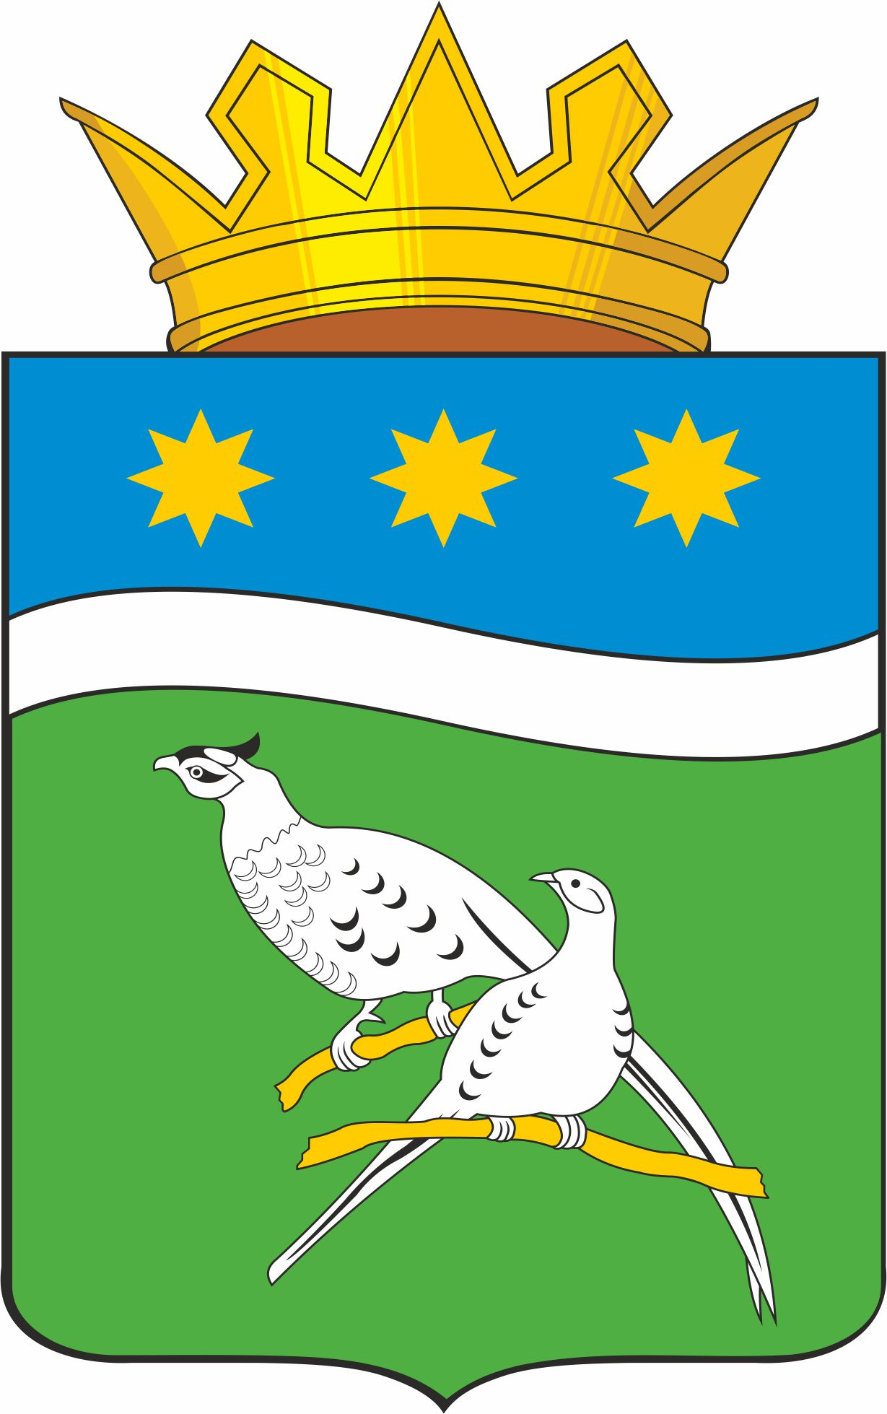

Приложение 2
к положению о гербе муниципального образования «Благовещенский муниципальный округ Амурской области»

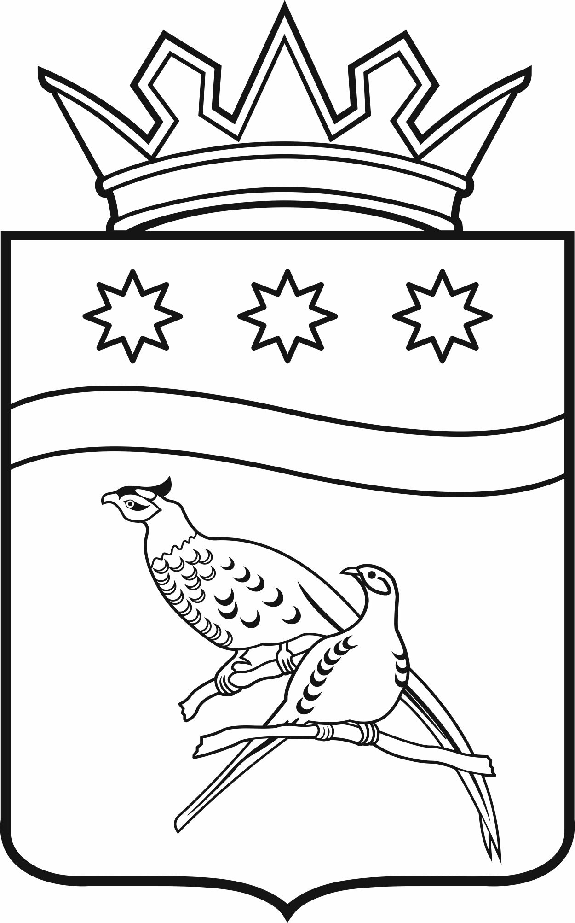

УТВЕРЖДЕНО
решением Совета народных депутатов Благовещенского муниципального округа
от 07.10.2022 № 11

ПОЛОЖЕНИЕ О ФЛАГЕ МУНИЦИПАЛЬНОГО ОБРАЗОВАНИЯ «БЛАГОВЕЩЕНСКИЙ МУНИЦИПАЛЬНЫЙ ОКРУГ АМУРСКОЙ ОБЛАСТИ»
Настоящим положением устанавливается флаг муниципального образования «Благовещенский муниципальный округ Амурской области», его описание и порядок официального использования.
1. Общие положения
1.1. Флаг муниципального образования «Благовещенский муниципальный округ Амурской области» (далее - ФЛАГ) является официальным символом муниципального образования «Благовещенский муниципальный округ Амурской области» (далее – муниципальный округ).
1.2. Положение о ФЛАГЕ и рисунок ФЛАГА хранятся в администрации муниципального округа и доступны для ознакомления всем заинтересованным лицам.
1.3. ФЛАГ подлежит внесению в Государственный геральдический регистр Российской Федерации.
2. Описание ФЛАГА
2.1. Описание ФЛАГА:
«Прямоугольное полотнище с отношением ширины к длине 2:3, воспроизводящее композицию ГЕРБА Благовещенского муниципального округа Амурской области в зеленом, синем, белом и желтом цветах".
Толкование ФЛАГА:
«Флаг Благовещенского муниципального округа Амурской области представляет собой прямоугольное полотнище, состоящее из двух горизонтальных полос лазоревого (синего) и зеленого цвета (в соотношении 1/3), разделенных волнообразным белым поясом. Длина полотнища относится к его ширине как 3:2. Два фазана (петушок и курочка), расположенные на зеленом поле полотнища, - яркие представители фауны муниципального округа - символ щедрости земель, также символизируют две части муниципального округа, разделенные рекой Зея. Три восьмиконечные звезды на синем поле говорят о принадлежности Благовещенского муниципального округа к Амурской области. В особых случаях предусматривается размещение ГЕРБА в полной версии с короной. Габаритная ширина щита ГЕРБА на ФЛАГЕ составляет 1/6 длины ФЛАГА".
3. Порядок воспроизведения ФЛАГА
3.1. Воспроизведение ФЛАГА, независимо от его размеров, техники исполнения и назначения, должно точно соответствовать описанию, приведенному в пункте 2.1. статьи 2 настоящего Положения и рисунку, приведенному в приложении к настоящему Положению.
3.2. Ответственность за искажение ФЛАГА, изменение композиции или цветов, выходящее за пределы геральдически допустимого, несет исполнитель допущенных искажений или изменений.
4. Порядок официального использования ФЛАГА
4.1. ФЛАГ поднят постоянно:
- на зданиях органов местного самоуправления муниципального округа;
- на зданиях официальных представительств муниципального округа за пределами муниципального округа.
4.2. ФЛАГ установлен постоянно:
- в залах заседаний органов местного самоуправления муниципального округа;
- в рабочих кабинетах главы муниципального округа, выборных и назначаемых должностных лиц местного самоуправления муниципального округа.
4.3. ФЛАГ может:
- быть поднят постоянно или подниматься на зданиях и территориях органов, организаций, учреждений и предприятий, находящихся в муниципальной собственности, муниципальном управлении или муниципальном подчинении, а также на зданиях и территориях органов, организаций, учреждений и предприятий, учредителем (ведущим соучредителем) которых является муниципальный округ;
- быть установлен постоянно в залах заседаний руководящих органов и в рабочих кабинетах руководителей органов, организаций, учреждений и предприятий, находящихся в муниципальной собственности, муниципальном управлении или муниципальном подчинении, а также органов, организаций, учреждений и предприятий, учредителем (ведущим соучредителем) которых является муниципальный округ.
ФЛАГ или его изображение может:
- размещаться на транспортных средствах главы муниципального округа, иных выборных должностных лиц местного самоуправления;
- размещаться на транспортных средствах, находящихся в муниципальной собственности.
4.4. ФЛАГ поднимается (устанавливается):
- в дни государственных праздников – наряду с Государственным флагом Российской Федерации;
- во время официальных церемоний и других торжественных мероприятий, проводимых органами местного самоуправления муниципального округа.
4.5. ФЛАГ может быть поднят (установлен) во время торжественных мероприятий, проводимых общественными объединениями, предприятиями, учреждениями и организациями независимо от форм собственности, а также во время частных и семейных торжеств и значимых событий.
4.6. При использовании ФЛАГА в знак траура ФЛАГ приспускается до половины высоты флагштока (мачты). При невозможности приспустить ФЛАГ, а также если ФЛАГ установлен в помещении, к верхней части древка выше полотнища ФЛАГА крепится черная сложенная пополам и прикрепленная за место сложения лента, общая длина которой равна длине полотнища ФЛАГА, а ширина составляет не менее 1/10 от ширины полотнища ФЛАГА.
4.7. При одновременном подъеме (размещении) ФЛАГА и Государственного флага Российской Федерации, ФЛАГ располагается справа от Государственного флага Российской Федерации (с точки зрения стоящего лицом к флагам).
При одновременном подъеме (размещении) ФЛАГА и флага Амурской области, ФЛАГ располагается справа от флага Амурской области (с точки зрения стоящего лицом к флагам).
При одновременном подъеме (размещении) ФЛАГА, Государственного флага Российской Федерации и флага Амурской области, Государственный флаг Российской Федерации располагается в центре, а ФЛАГ – справа от центра (с точки зрения стоящего лицом к флагам).
При одновременном подъёме (размещении) чётного числа флагов (но более двух), Государственный флаг Российской Федерации располагается слева от центра (если стоять к флагам лицом). Справа от Государственного флага Российской Федерации располагается флаг Амурской области, слева от Государственного флага Российской Федерации располагается ФЛАГ; справа от флага Амурской области располагается флаг иного муниципального образования, общественного объединения, либо предприятия, учреждения или организации.
4.8. Размер полотнища ФЛАГА не может превышать размеры полотнищ поднятых (установленных) рядом с ним Государственного флага Российской Федерации (или иного государственного флага), флага Амурской области (или флага иного субъекта Российской Федерации).
ФЛАГ не может располагаться выше поднятых (установленных) рядом с ним Государственного флага Российской Федерации (или иного государственного флага), флага Амурской области (или флага иного субъекта Российской Федерации).
4.9. ФЛАГ или его изображение могут быть использованы в качестве элемента или геральдической основы:
- флагов, вымпелов и иных подобных символов органов, организаций, учреждений и предприятий, находящихся в муниципальной собственности, муниципальном управлении или муниципальном подчинении, а также органов, организаций, учреждений и предприятий, учредителем (ведущим соучредителем) которых является муниципальный округ;
- наград муниципального округа;
- должностных и отличительных знаках главы муниципального образования, депутатов представительного органа местного самоуправления, выборных и назначаемых должностных лиц, сотрудников местного самоуправления и его подразделений.
4.10. ФЛАГ может быть поднят (установлен) постоянно или временно:
- в памятных, мемориальных и значимых местах расположенных на территории муниципального округа;
- в местах массовых собраний жителей муниципального округа;
- в учреждениях дошкольного воспитания и учреждениях среднего образования (средних школах).
4.11. Допускается размещение ФЛАГА или его изображения на:
- печатных и иных изданиях информационного, официального, научного, научно-популярного, справочного, познавательного, краеведческого, географического, путеводительного и сувенирного характера;
- грамотах, приглашениях, визитных карточках главы муниципального округа, должностных лиц органов местного самоуправления, депутатов представительного органа муниципального округа.
Допускается использование ФЛАГА в качестве геральдической основы для изготовления знаков, эмблем, иной символики при оформлении единовременных юбилейных, памятных и зрелищных мероприятий, проводимых в муниципальном округе или непосредственно связанных с муниципальным округом.
4.12. Иные случаи использования ФЛАГА устанавливаются главой муниципального округа.

5. Ответственность за нарушение настоящего Положения
5.1. Использование ФЛАГА с нарушением настоящего Положения, а также надругательство над ФЛАГОМ, влечет за собой ответственность в соответствии с законодательством Российской Федерации.
6. Заключительные положения
6.1. Внесение в состав (рисунок) ФЛАГА каких-либо изменений или дополнений, а также элементов официальных символов Амурской области допустимо лишь в соответствии с законодательством Российской Федерации и законодательством Амурской области. Эти изменения должны сопровождаться пересмотром статьи 2 настоящего Положения для отражения внесенных элементов в описании.
6.2. Все права на ФЛАГ принадлежит органам местного самоуправления муниципального округа.
6.3. Контроль за исполнением требований настоящего Положения возлагается на главу муниципального округа.
Приложение
к положению о флаге муниципального образования «Благовещенский муниципальный округ Амурской области»

